Redmine系统项目测试报告

部 门： | 测试
撰 写： | 测吧科技有限公司
日 期：

文档修订记录
版本号 | 日期 | 修订页/修订描述 | 作者 | 审批人
V5.1.0 |  |  | 测吧科技有限公司

目录
1 概述 1
1.1 目的 1
1.2 背景 1
1.3 范围 2
1.4 引用文档 2
2 测试概要 3
2.1 测试环境 3
2.2 人力资源 3
2.3 测试工作量 4
2.4 测试版本 4
2.5 测试功能点列表 4
3 测试结果及缺陷分析 5
3.1 测试数据统计汇总 5
3.2 测试用例统计分析 5
3.3 缺陷统计分析 6
3.3.1 按模块、缺陷级别统计 6
3.3.2 按缺陷类型统计 6
3.4 残留缺陷汇总 6
4 测试结论与建议 7
4.1 缺陷和限制 7
4.2 建议 7
4.3 测试结论 7

概述

目的
本测试报告为 Redmine 系统项目的测试报告，目的在于总结测试阶段的测试以及分析测试结果，描述系统是否符合需求。预期参考人员包括用户、测试人员、开发人员、项目管理者和需要其他需要阅读本报告的人员。

背景
Redmine是一个开源的项目管理和问题跟踪系统，提供了多种功能用于项目管理、问题追踪、版本控制和团队协作。本次测试主要关注系统核心功能的稳定性和性能。

系统结构和功能特性：

- 项目管理: 提供创建、分配和跟踪项目的功能。
- 问题追踪: 允许用户报告问题、分配任务、跟踪问题状态等。
- 版本控制: 与Git、Subversion等版本控制系统集成。
- 权限管理: 控制用户对项目和功能的访问权限。

测试对象的构架：

Redmine系统采用分层结构，包括用户管理、项目管理、问题追踪和版本控制模块。各模块相互关联，共享基础设施和数据库。

范围
测试阶段：

- 系统测试: 对Redmine系统核心功能进行全面测试，验证其在实际使用环境中的稳定性和可用性。

测试类型：

- 功能测试: 针对核心功能，包括项目管理、问题追踪和权限管理的测试。
- 性能测试: 评估系统在不同负载下的响应时间和承载能力。
- 兼容性测试: 在不同浏览器、操作系统和设备上验证系统的兼容性。

引用文档
下表列出了执行测试过程所引用的文档：
文档名称 | 版本号 | 作者或来源 | 备注
Redmine系统测试报告.doc | v1.0
Redmine系统测试计划.doc | v1.0

测试概要

测试环境
下表描述测试该项目所需要的硬件环境：
设备名称 | 数量 | 型号 | 备注
功能测试机1 | 1 | CPU：AMD Ryzen 7 4800H 内存：16G

下表描述测试该项目所需要的软件环境：
软件名称 | 版本号 | 备注
Chrome | Chrome 119.0.6045.160

人力资源
下表列出了所有参与此项目的测试人员：
角色 | 资源数量/具体人员 | 具体职责或注释
测试经理，  测试项目经理 | 1 | 进行管理监督。  职责：提供技术指导、获取适当的资源、提供管理报告
测试设计员 | 1 | 确定测试用例、确定测试用例的优先级并实施测试用例。  职责：生成测试计划、生成测试模型、评估测试工作的有效性
测试员 | 1 | 执行测试。  职责：执行测试、记录结果、从错误中恢复、记录变更请求
测试系统管理员 | 1 | 确保测试环境和资产得到管理和维护。  职责：管理测试系统、授予和管理角色对测试系统的访问权
数据库管理员 | 1 | 确保测试数据（数据库）环境和资产得到管理和维护。  职责：管理测试数据（数据库）

测试工作量
任务 |  | 开始时间 | 结束时间 | 总计（天数） | 总计（人时）
计划 | 测试计划 | 2023-11-01 | 2023-11-01 | 0.5 | 4
计划 | 测试设计 | 2023-11-02 | 2023-11-02 | 1 | 8
计划 | 测试执行 | 2023-11-03 | 2023-11-03 | 1 | 8
计划 | 测试总结 | 2023-11-04 | 2023-11-04 | 0.5 | 4
实际 | 测试计划 | 2023-11-01 | 2023-11-01 | 0.5 | 4
实际 | 测试设计 | 2023-11-02 | 2023-11-03 | 1.5 | 8
实际 | 测试执行 | 2023-11-04 | 2023-11-05 | 2 | 12
实际 | 测试总结 | 2023-11-06 | 2023-11-06 | 0.5 | 4

测试版本
版本 | 测试开始时间 | 测试结束时间 | 回归测试次数
版本 1.0 | 2023-11-01 | 2023-11-06 | 2

说明：
1. 回归测试主要用于确保新功能的引入不会影响已有功能的正常运行，以及检测可能由新开发引入的缺陷。

测试功能点列表
需求编号 | 功能点概述 | 用例个数 | 是否通过 | 备注
001 | 项目管理功能 | 33 | 是

测试结果及缺陷分析

测试数据统计汇总
测试阶段  /模块 | 基线测试用例数(个) | 变更测试用例数(个) | 用例总数(个) | 用例执行成功数(个) | 用例执行失败数(个) | 未执行用例数(个) | 用例执行率(%) | 用例执行成功率(%) | Bug 超时处理数(个) | Bug 总数(个) | Bug 按时处理率(%) | 用例产生 Bug 率(%)
项目管理功能 | 33 | 0 | 33 | 30 | 3 | 0 | 100% | 94% | 1 | 3 | 33% | 6%
合计 | 33 | 0 | 33 | 30 | 3 | 0 | 100% | 94% | 1 | 3 | 33% | 6%

测试用例统计分析
- 测试用例执行情况统计图：
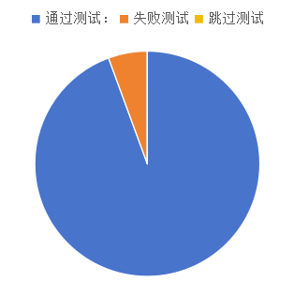

- 总测试用例数： 33 个
- 通过测试：31 个
- 失败测试：2个
- 跳过测试：0 个

缺陷统计分析

按缺陷级别统计

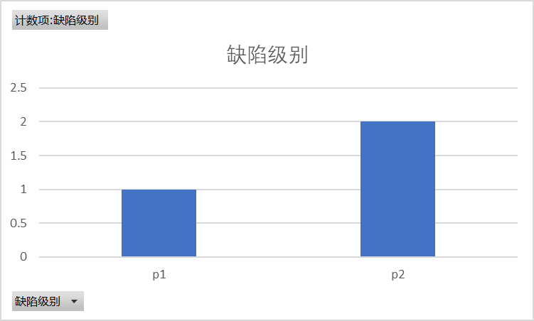

按缺陷类型统计

测试阶段/模块 | 功能 | 性能 | 界面 | 文档 | 接口
项目列表页入口 | 3 | 0 | 0 | 0 | 0
合计 | 3 | 0 | 0 | 0 | 0

残留缺陷汇总
无

测试结论与建议

缺陷和限制
性能瓶颈：在大型项目或操作时，系统可能会出现性能下降，尤其是在加载大量数据时。

界面响应速度：某些页面加载速度较慢，可能需要进一步的优化以提高用户体验。

权限管理：尽管有权限控制，但某些情况下，对于特定用户权限的管理还可以更细致化。

插件兼容性：某些第三方插件可能在新版本中存在兼容性问题，需要进一步测试和更新。

建议
- 性能优化：进一步的性能优化可以改善系统在大型项目和数据处理方面的表现。

- 用户界面改进：对于页面加载速度较慢的部分，可以考虑使用缓存或异步加载来提升用户体验。

- 权限管理改进：增强权限管理的灵活性，使管理员可以更细致地控制用户访问和操作的范围。

- 持续测试插件兼容性：确保常用插件与新版本的兼容性，并鼓励插件开发者跟进版本更新以确保兼容性和安全性。

测试结论
稳定性：总体而言，Redmine 在稳定性方面表现良好，但在处理大规模数据和复杂操作时可能会遇到一些性能挑战。
功能性：提供了强大的项目管理功能，但某些功能可能需要改进以提高用户友好性和工作效率。
安全性：核心安全性表现良好，但对于插件和用户权限的管理仍需要持续关注和改进。
未来发展方向：Redmine仍有进一步发展的空间，包括更好的性能优化、更友好的用户界面以及更细致的权限管理。

本版本于2023年11月06日完成测试，客户端功能、性能、稳定性均达到上线标准，遗留问题经各方评估可以持续优化，可以发版。

